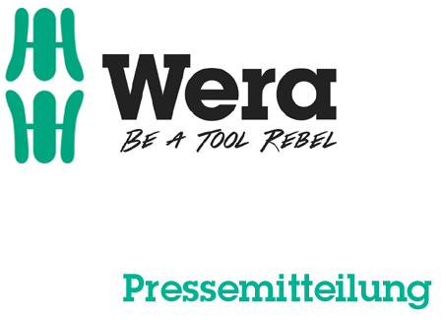

Fecha: 6 de marzo de 2016
Redactor: Klaus Teders

„Take it easy“ hace la vida más fácil:

Encontrar rápidamente la herramienta correcta

Nuevo localizador de herramientas „Take it easy“ de Wera / Precintos de color asignan las puntas claramente a un determinado perfil / Un estampado adicional de los tamaños para una diferenciación más rápida dentro de los perfiles / Localizador de herramientas también para llaves de boca, llaves de vaso, portapuntas y llaves acodadas /

Colonia / Wuppertal. Muchos profesionales conocen este problema: la búsqueda de la punta adecuada frecuentemente demora más que el trabajo de atornillado en sí. Pero esto ya es cosa del pasado, pues la empresa Wera de Wuppertal (Alemania), especialista en la fabricación de herramientas para atornillar y conocida por sus ideas innovadoras, ha presentado en la Feria Internacional de Ferretería 2016 en Colonia un nuevo localizador de herramientas denominado „Take it easy“.

Wera ha descubierto los colores
A las personas que trabajan en Wera les encanta poner supuestos estándares en tela de juicio una y otra vez. Su objetivo es hacer la vida de los usuarios más fácil, más segura y llenarla de alegría. Después de las reflexiones fundamentales sobre carracas y llaves de boca, Wera se ha propuesto a estudiar ahora más detalladamente las puntas. Atornillar/desatornillar tornillos, esa es la autojustificación de las puntas. ¿Qué es lo que se podría mejorar aún en esas piezas? Muy simple: el nuevo localizador de herramientas „Take it easy“ de Wera facilita enormemente la localización de la punta apropiada. Unos precintos de color asignados a los diferentes perfiles facilitan la búsqueda de la punta con el perfil adecuado. Así, por ejemplo, el color rojo representa la punta para tornillos Philipps (PH). Un estampado adicional de los tamaños permite una diferenciación fácil dentro de los perfiles. Todas las puntas de las líneas de productos insignia de Wera, como Impaktor, Stainless, Diamant o BiTorsion, están provistas a partir de ahora con esta identificación, de modo que el usuario puede encontrar la punta adecuada con mayor rapidez y facilidad.

„Take it easy“ también para herramientas para atornillar
Eso no es todo: una vez que nuestros diseñadores de producto estaban animados, también aplicaron el localizador de herramientas a otras herramientas para atornillar de nuestro surtido. Ahora las llaves de boca, llaves de vaso, portapuntas y llaves acodadas también han sido integradas en el sistema „Take it easy“. Además de su estampado, las llaves de boca recibieron una barra de color para la diferenciación óptica de los diferentes tamaños. En las llaves de vaso y portapuntas, una zona de color adicional ayuda a identificar el respectivo tamaño, aparte del estampado. Para todas las herramientas vale lo siguiente: mismo color = mismo tamaño, tanto para tornillos de hexágono exterior como para tornillos de hexágono interior y tornillos Torx®. En las llaves de boca y llaves de vaso, el color verde simboliza, por ejemplo, la medida 13 mm (distancia entre caras). De esta manera se puede asignar cada herramienta al tamaño correspondiente de una sola mirada.

Para más información, consulte a:

Wera Werk Hermann Werner GmbH & Co. KG

Korzerter Straße 21-25, 42349 Wuppertal / Germany

Teléfono: +49 (0)2 02 / 40 45 311, Fax: 40 36 34

e-mail: info@wera.de, Internet: www.wera.de

TECHNO PRESS
Pies de imagen:

01_take_it_easy_bits
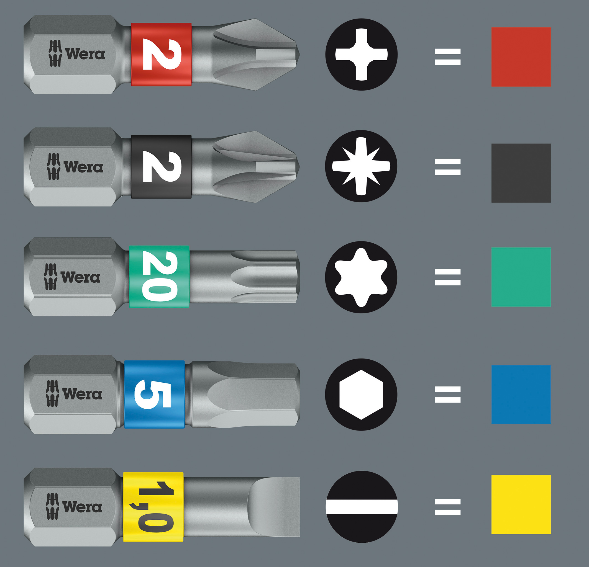
El localizador de herramientas „Take it easy“ asigna las puntas a un determinado perfil a través de unos precintos de color. Un estampado de tamaños adicional sirve para la diferenciación dentro de un mismo perfil. De esta manera la punta adecuada se encuentra con mayor rapidez y facilidad.

02_Take_it_easy_hexagono_exterior_gris
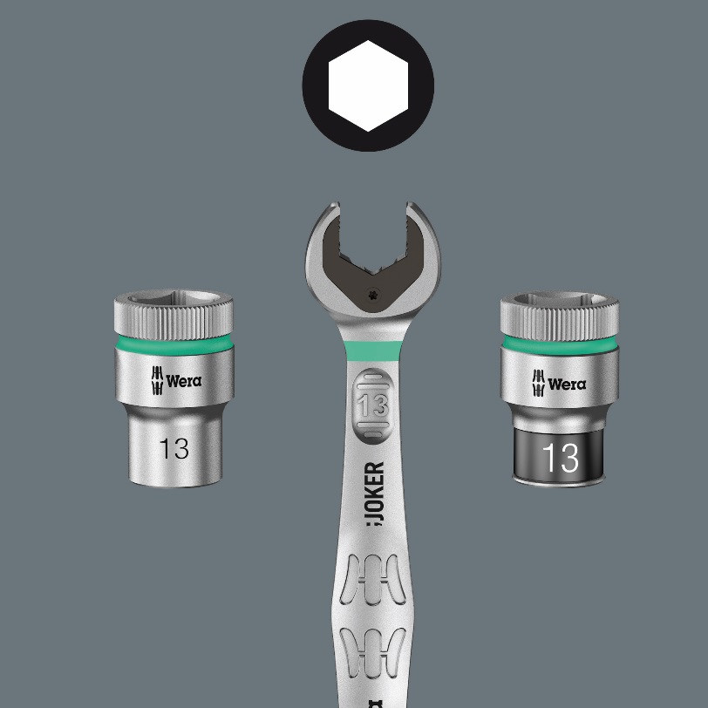
El código de colores del localizador de herramientas „Take it easy” también ha sido aplicado a llaves de boca, llaves de vaso, portapuntas y llaves acodadas. La marca de color verde claramente visible significa, por ejemplo, que se trata de una llave con una medida de 13 mm (distancia entre caras).
Imágenes: Wera Werk Hermann Werner GmbH & Co. KG

Persona de contacto para la prensa:
Wera Werk  Hermann Werner GmbH & Co. KG  Detlef Seyfarth  Korzerter Straße 21-25  42349 Wuppertal / Germany  Teléfono: +49 (0)2 02 / 40 45 311  Fax: +49 (0)2 02 / 40 36 34  e-mail: info@wera.de | TECHNO PRESS  Presseinformationsdienst  Wolfgang D. Riedel  Postfach 10 04 49  42004 Wuppertal / Germany  Teléfono: +49 (0)2 02 / 9 70 10 0  Fax: +49 (0)2 02 / 9 70 10 50  e-mail: info@technopress.de
Reproducción autorizada, se ruega enviarnos una copia

